- Добавлен справочник «Уч. Ст./зван». Заполняется по необходимости. А в действительности это та самая картотека, которая просто хранит ПЕРИОДИЧЕСКИЕ данные по ОКЛАДАМ. Важно, «ТипЗаписи»!!!
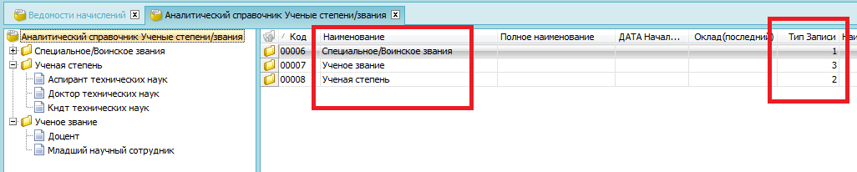
- Добавлен справочник ПНВЛ-«процентная надбавка за выслугу лет» (взято из ДД)
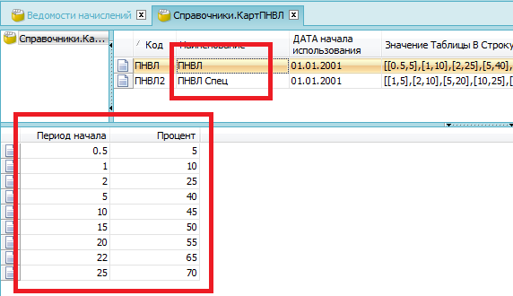
- Добавлена картотека «Сотр_Выслуга» для ПНВЛ
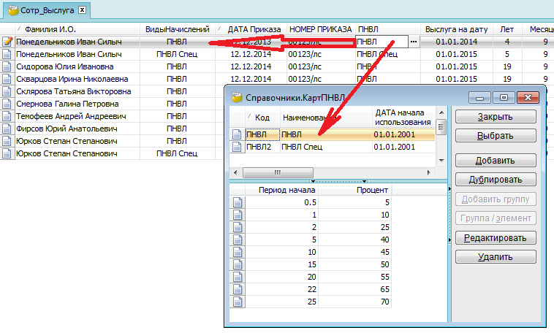
Которая связывает ВидНачисления и Таблицу ПНВЛ
- Добавил картотеку «Сотр_Звание». Которая связывает любого «Сотр» с любой «Периодической таблицей (к примеру званиями и степенями)»
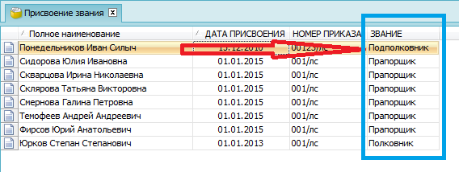
Ведомость начисления выглядит так:
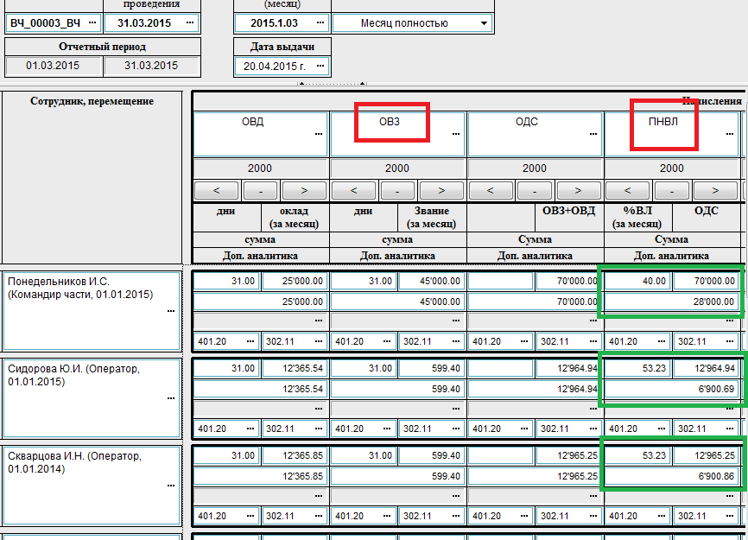
ОВЗ и ПНВЛ рассчитываются по алгоритмам и таблицам. Для расчета установить Алгоритмы в Видах Начислений:
Алгоритмы\Начисления\Специальные\Звание.cod
И
Алгоритмы\Начисления\Специальные\ПНВЛ.cod
*Насколько я понял, лучше (быстрее) работает отдельный алгоритм, созданный как класс. Процедуры «расширения» других процедур и функций мне показались не перспективными.
*Не реализован пока расчет «звания», изменившегося «внутри периода расчета». Пока!
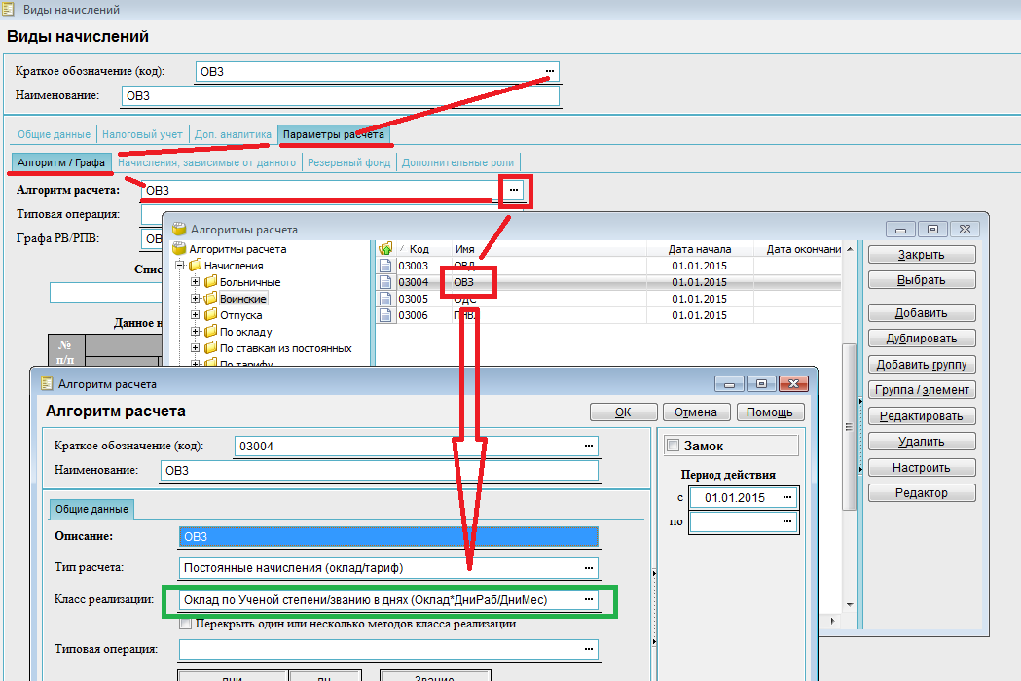
Многое из бланков не работает! ☺

